1. **Análisis y clasificación del enunciado del problema en sus elementos**

**Una locomotora necesita 10 s. para alcanzar su velocidad normal que es 25m/s.**

**Suponiendo que su movimiento es uniformemente acelerado ¿Qué aceleración se le ha comunicado y qué espacio ha recorrido antes de alcanzar la velocidad regular?**

|  |  |  |
| --- | --- | --- |
| **Elemento** | **Valor** | |
| Captura de Datos |  | **T= 10 s** |
|  | **VF = 25 s** |
|  | **VI= 0 m/s** |
|  |  |
| Operaciones Aritméticas  Preguntas  Observaciones | vf = ( velocidad inicial) + (aceleración * tiempo) | |
| Se despeja la aceleración | |
| a = ( velocidad final) – (velocidad inicial) / tiempo | |
| También se halla la distancia | |
| D= (velocidad inicial * t) + (1/2) *( a*t2) | |
| ¿cuál ha sido su aceleración? |  |
| ¿Cuál ha sido su distancia? |  |
|  |  |
|  |  |
|  | |
|  | |
|  | |
|  | |

1. **Diagrama Entrada – Proceso – Salida**

Entradas Procesos Salidas

Velocidad inicial

aceleración

Velocidad Final

tiempo

**VF = vi + a*t**

**A = (Vf- Vo) /t**

**D = (vi * t) + ½ at2**

Distancia

1. **Análisis de Procesos Aritméticos**

|  |
| --- |
| Para calcular la aceleración se debe hacer mediante la aplicación de la formula de |
| la velocidad final en función del tiempo uniformemente variado, de esta formula |
| se despeja la aceleración, luego de hallar la aceleración debemos hallar |
| la distancia la hallamos multiplicando la velocidad inicial por el tiempo mas ½, |
| Y la aceleración por el tiempo al cuadrado, luego realizamos la división |

1. **Diseño Interfaz Hombre – Máquina**

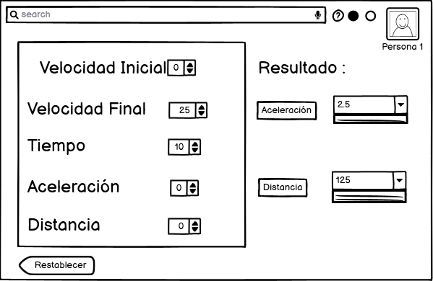

1. **Algoritmos**

|  |  |
| --- | --- |
| **Paso** | **Descripción** |
| 0 | Inicio |
| 1 | Declarar variable velocidad inicial |
| 2 | Declarar variable velocidad final |
| 3 | Declarar variable tiempo |
| 4 | Leer velocidad |
| 5 | Leer velocidad final |
| 6 | Leer tiempo |
| 7 | Despejar la aceleración |
| 8 | Restar la velocidad final con la velocidad inicial |
| 9 | El resultado dividir sobre el tiempo |
| 10 | Hallar la distancia |
| 11 | Multiplicar velocidad inicial por tiempo |
| 12 | Sumarlo por 1 sobre 2 |
| 13 | Multiplicar aceleración por tiempo al cuadrado |
| 14 | Hacer la multiplicación |
| 15 | Hacer la división |
| 16 | Escribir respuesta |
| 1 | Fin |

1. **Tabla de Datos**

|  |  |  |  |  |  |  |  |  |
| --- | --- | --- | --- | --- | --- | --- | --- | --- |
| **Identificador** | **Tipo** | **TipoDato** | **Valor Inicial** | **Ambito** | | | **Observaciones** | **Documentación** |
| E | P | S |
| VI | Variable | Real | 0.0 | E | P |  | Velocidad con la que inicia la locomotora |  |
| T | Variable | Real | 25.0 | E | P |  | Tiempo en la que la locomotora cambia su velocidad |  |
| VF | Variable | Real | 25.0 | E | P | S | Velocidad en la que termina la locomotora |  |
| A | Variable | Real | 2.5^2.0 |  | P | S | Aceleración resultante de la locomotora |  |
| D | Variable | Real | 0.0 |  |  | S | Distancia alcanzada por la locomotora |  |

1. **Tabla de Expresiones Aritméticas y Computacionales**

|  |  |
| --- | --- |
| **Expresiones Aritméticas** | **Expresiones Computacionales** |
| Aceleración es = (Velocidad final) – (Velocidad inicial) / Tiempo | A= (VF) – (VI) / T |
| Distancia es = [(Velocidad inicial * Tiempo) + ½ * (Aceleración*Tiempo^2)] | D = [(VI * T) + ½ * (A*T^2)] |
|  |  |